 |  | 작성자 | 2021180009 박경준  2021180010 박대원  2021180035 임찬진 | 팀명 | PIP  (PARK & IM & PARK)
주차 | 30 | 기간 | 2026.3.2 ~ 2026.3.8 | 지도교수 | 정 내 훈(서명)
이번주 한일 | 뼈대 시각화 및 기즈모 추가  마스터 스켈레톤 방식 제작

<상세 수행내용>
뼈대 시각화 및 기즈모 추가
imgui를 이용하여 뼈대를 시각화 및 기즈모를 추가
ToolScene에
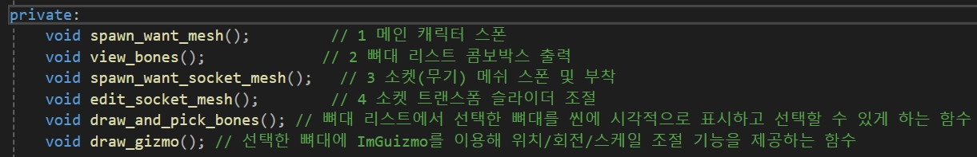
이렇게 6가지 함수를 추가하였다.
spawn_want_mesh() → 원하는 메인 캐릭터를 띄우기 위한 ui창과 불러오기 기능을 하는 함수이다.(뼈대가 있는 메쉬)
view_bones() → 뼈대 리스트를 ReadglTFMesh로부터 받아와 화면에 리스트 형식으로 띄워주는 함수이다.
spawn_want_socket_mesh() → 소켓 컴포넌트를 가지는 오브젝트를 생성하고 붙이고 싶은 메쉬를 로드할 수 있는 기능을 제공하는 함수이다.
edit_socket_mesh() → 슬라이더 및 수치 입력 기능으로 소켓의 로컬 위치, 회전, 스케일을 바꿀 수 있도록 하는 함수이다.
draw_and_pick_bones() → 뼈대의 리스트에서 선택한 뼈대 뿐만 아니라 모든 뼈대를 시각화 하고 시각화 한 뼈대 중 원하는 뼈대를 선택 가능하도록 제작해주었다.
draw_gizmo() → 소켓에 기즈모를 이용하여 위치, 회전, 스케일을 시각화된 UI를 통해 조작할 수 있도록 해주었다.
사용법
T를 통해 툴로 이동
Load Caracter로 원하는 뼈대가 있는 메시를 불러온 후
Load Weapon Mesh로 원하는 뼈대에 붙일 수 있다.
Show Debug Bones가 체크되면 모든 뼈대의위치가 노란색 점으로 보임 선택한 뼈대의 위치 점은 빨간색으로 표시됨 체크를 해제하면 뼈의 위치를 시각화한 노란색 점들을 숨길 수 있다.
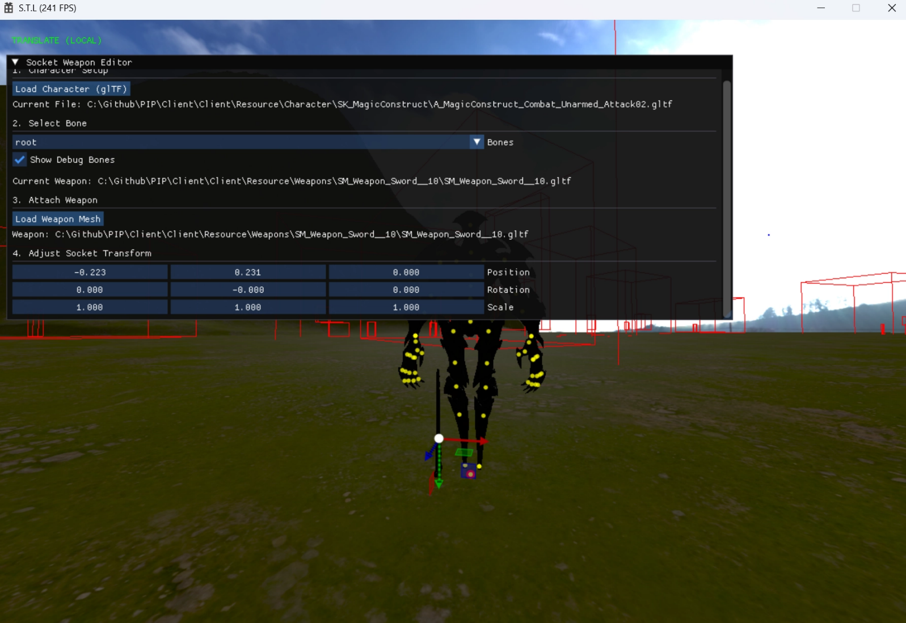

마스터 스켈레톤 방식 제작
언리얼에서 구매한 에셋들 중에서는 파츠가 나누어져 있는 에셋들이 있어서 동작을 할 때 안맞고 현재 각각의 파일이 아닌 하나의 파일 안에 파츠가 여러개 있고 각각의 뼈대가 있는 경우 로드가 불가함
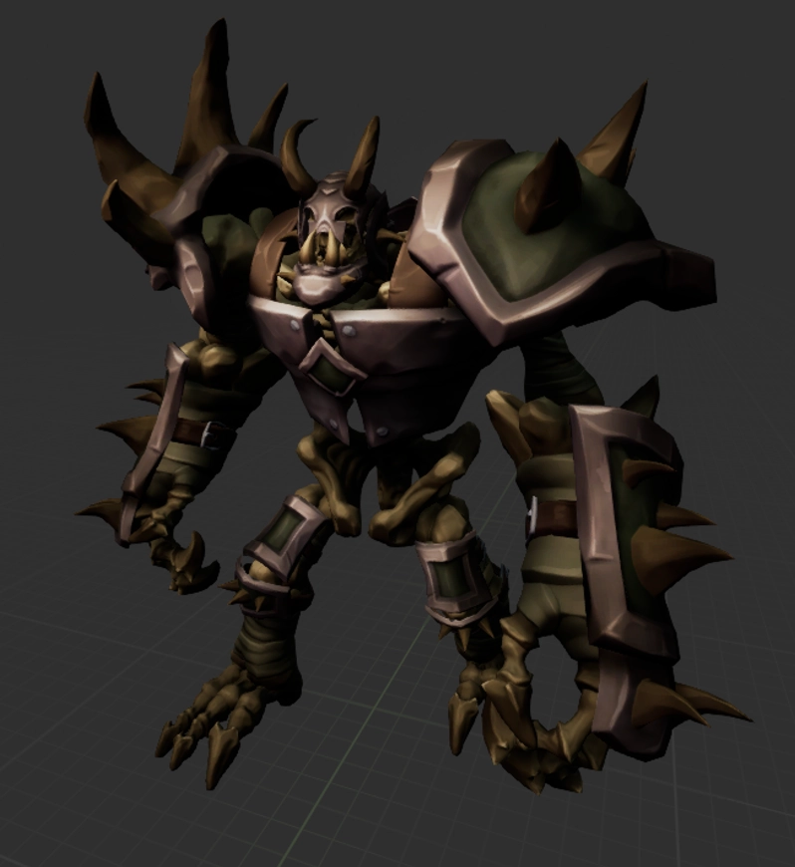
→ 우리가 구매한 모델 중 본 골렘
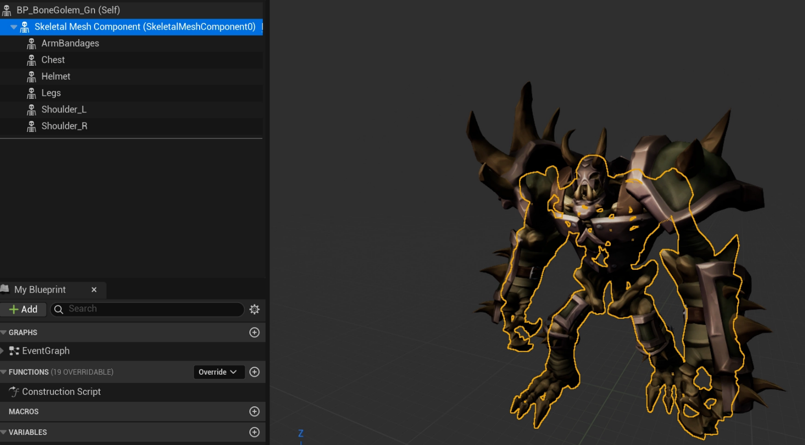
이렇게 파츠별로 나누어져있음 → 각 파츠별로 뼈대도 따로 가지고 있다.

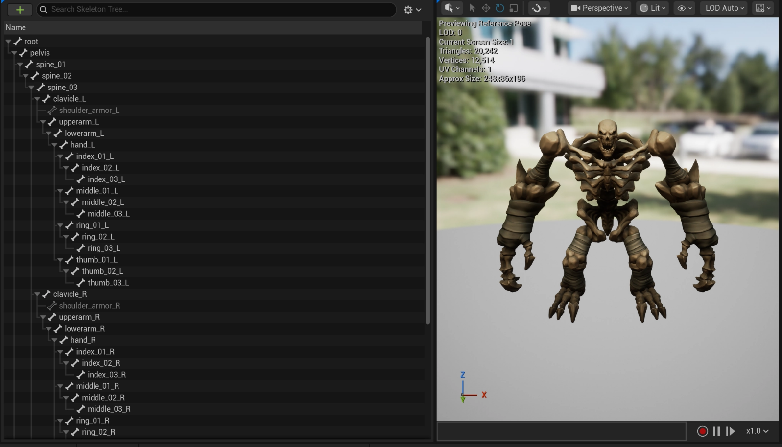
알몸 본 골렘의 뼈대 구조이다.

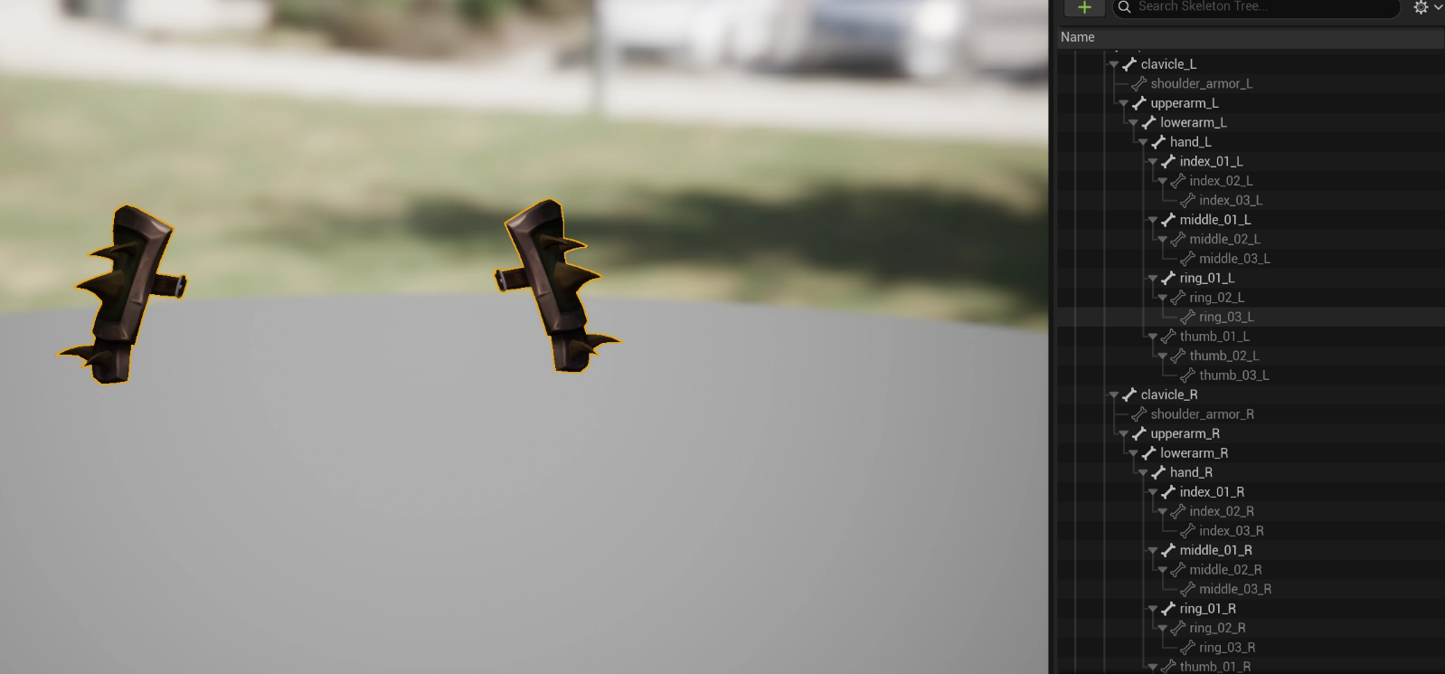
팔 파츠의 뼈대이다. → 뼈대도 따로 들고있고 비활성화 된 부분도 존재한다.
그러나 기본적으로 메인 몸통 뼈대와 구조가 일치
그렇다면? → 몸통의 뼈대를 따르도록 제작할 수 있다.
관련 언리얼 기능 URL (모듈식 캐릭터 작업)
모듈식 캐릭터 작업 | 언리얼 엔진 5.1 문서 | Epic Developer Community
언리얼에서도 블루프린트로 마스터를 통하도록 묶을 수 있다.
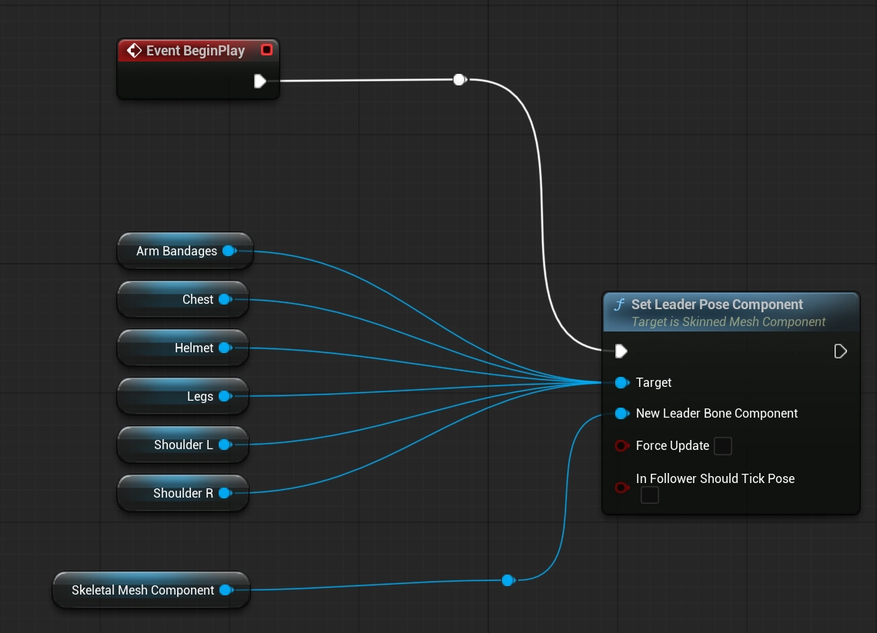
소켓과 다른 점은 팔이 각각의 메시로 붙여버리는 것이 아니라 양 팔이 한 번에 있기 때문에 뼈대의 영향을 받으며 움직여야 양 팔이 따로 움직일 수 있다.
따라서 마스터 스켈레톤에 따라 다른 자식들의 뼈대의 인덱스를 매핑하여 관리하는 마스터 스켈레톤 기능을 추가해주었다.
ReadGLTFMesh 코드를 여러개의 파츠 메시들이 있는 경우에도 하나의 큰 메쉬로 만들고 자식 프리미티브로 관리하는 방식으로 제작하였다. 그러나 이렇게 같은 뼈대이지만 각각 다 뼈대를 들고있는 경우에는 마스터 스켈레톤 즉 몸통 스켈레톤을 기준으로 해당 스켈레톤 뼈대만 들고있도록 하고 다른 스켈레톤들의 인덱스를 마스터 스켈레톤 인덱스에 맞게 매핑시키는 과정이 필요하다.
로드할 때 process_skinned_mesh함수에서 int skin_index(마스터 스킨 인덱스 번호)를 매개변수로 받도록 추가하고, 마스터 스켈레톤 매핑 테이블을 만든다.
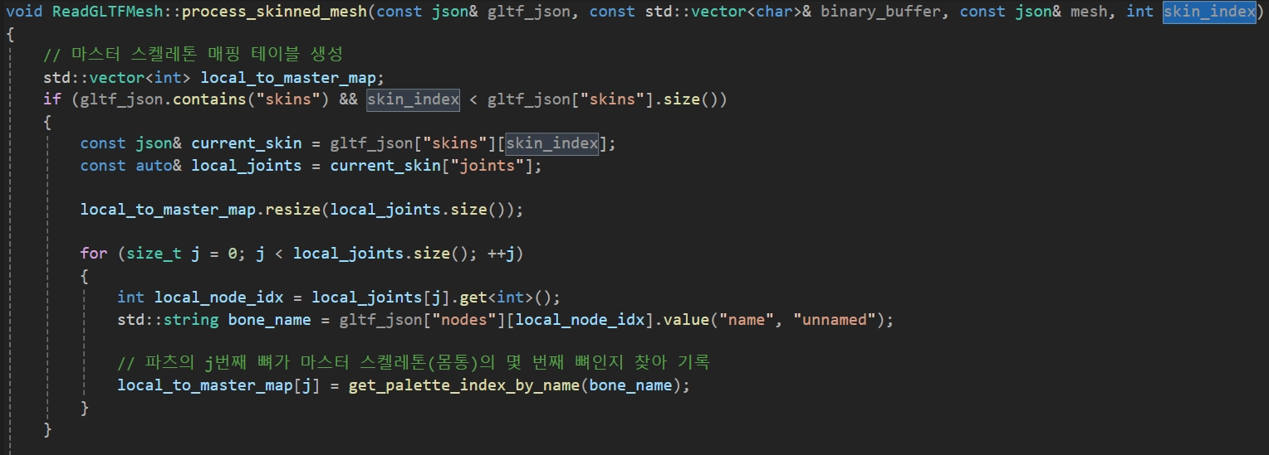
joint 4개 뼈도 마스터 스킨 테이블에서 매핑한 결과의 뼈 인덱스를 넣어야 한다. → 결국 뼈대는 마스터 뼈대 하나만 들고 있을것이기 때문
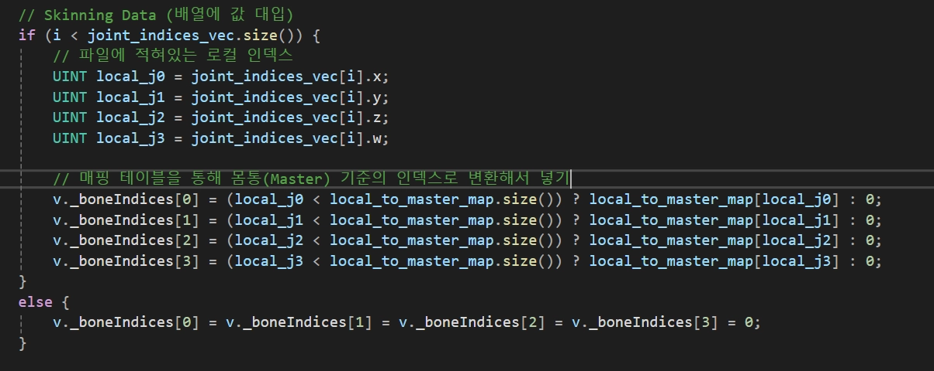
그러나 지금 현재 애니메이션을 적용하면 객체가 보이지 않는다. → 이 점을 해결해야 함

문제점 정리 |  | 해결 방안
다음 주차 | 31 | 다음 기간 | 2026.3.9 ~ 2026.3.15
다음주 할 일
지도교수
Comment

